10.09. 2020 г.
Площадка интересного опыта работы по музыкальному воспитанию в ДОУ
«Формирование российской идентичности дошкольника в ходе этномузыкального образования в соответствии с ФГОС ДО»
Присутствовало: 56 человек
Брызгалова Г. К. (МДОАУ № 118)
«Национально-региональный компонент в музыкальном воспитании дошкольников»
Мы считаем, что именно использование национально-регионального компонента является инновационной технологией в сфере личностного воспитания детей, создающей условия погружения личности в специально организованную предметно-пространственную среду.
Для реализации данной технологии мной определена следующая
Цель: создание условий для развития национально-регионального компонента в музыкальном воспитании детей дошкольного возраста.
Мною сформулированы следующие задачи:
-приобщать детей к национальной культуре народов Оренбуржья,
-формировать положительное отношение к ней
-развивать интерес к песенному и танцевальному искусству народов Оренбуржья
-воспитывать у детей чувство принадлежности к определённому языковому и культурному сообществу, формировать чувство собственного достоинства как представителя своего народа и уважительного отношения к представителям других национальностей, воспитывать детей на лучших образцах народной культуры народов Оренбуржья.

Особенности народных праздников оказывают существенное влияние на социализацию детей благодаря своей импровизации, коллективности, жизненности, самобытности. Народный праздник выступает как особый синтетический вид искусства, соединяющий в себе искусство слова, музыки и исполнения. Для него характерны черты песенного народного творчества – правдивость, поэтичность, богатство мелодий, разнообразие ритма, ясность, простота формы, а так -же доступность. В процесс занятий можно привнести элементы артистичности, индивидуальности в исполнении народных произведений. На глазах у ребят, например, можно разыграть красочное действие: звери разговаривают человеческими голосами, поют, пляшут, играют и т. д. Тогда, занятия будут ярче, эмоциональнее, а значит, оставят больше впечатлений и переживаний. На занятиях дети узнают о национальных музыкальных инструментах народов Оренбуржья.
Например: Домбра, Курай, Гармонь, Бубен. Дети с большим интересом знакомятся с новыми, неизвестными для них музыкальными инструментами, рассматривают картинки, слушают звучание того или иного инструмента в записи.

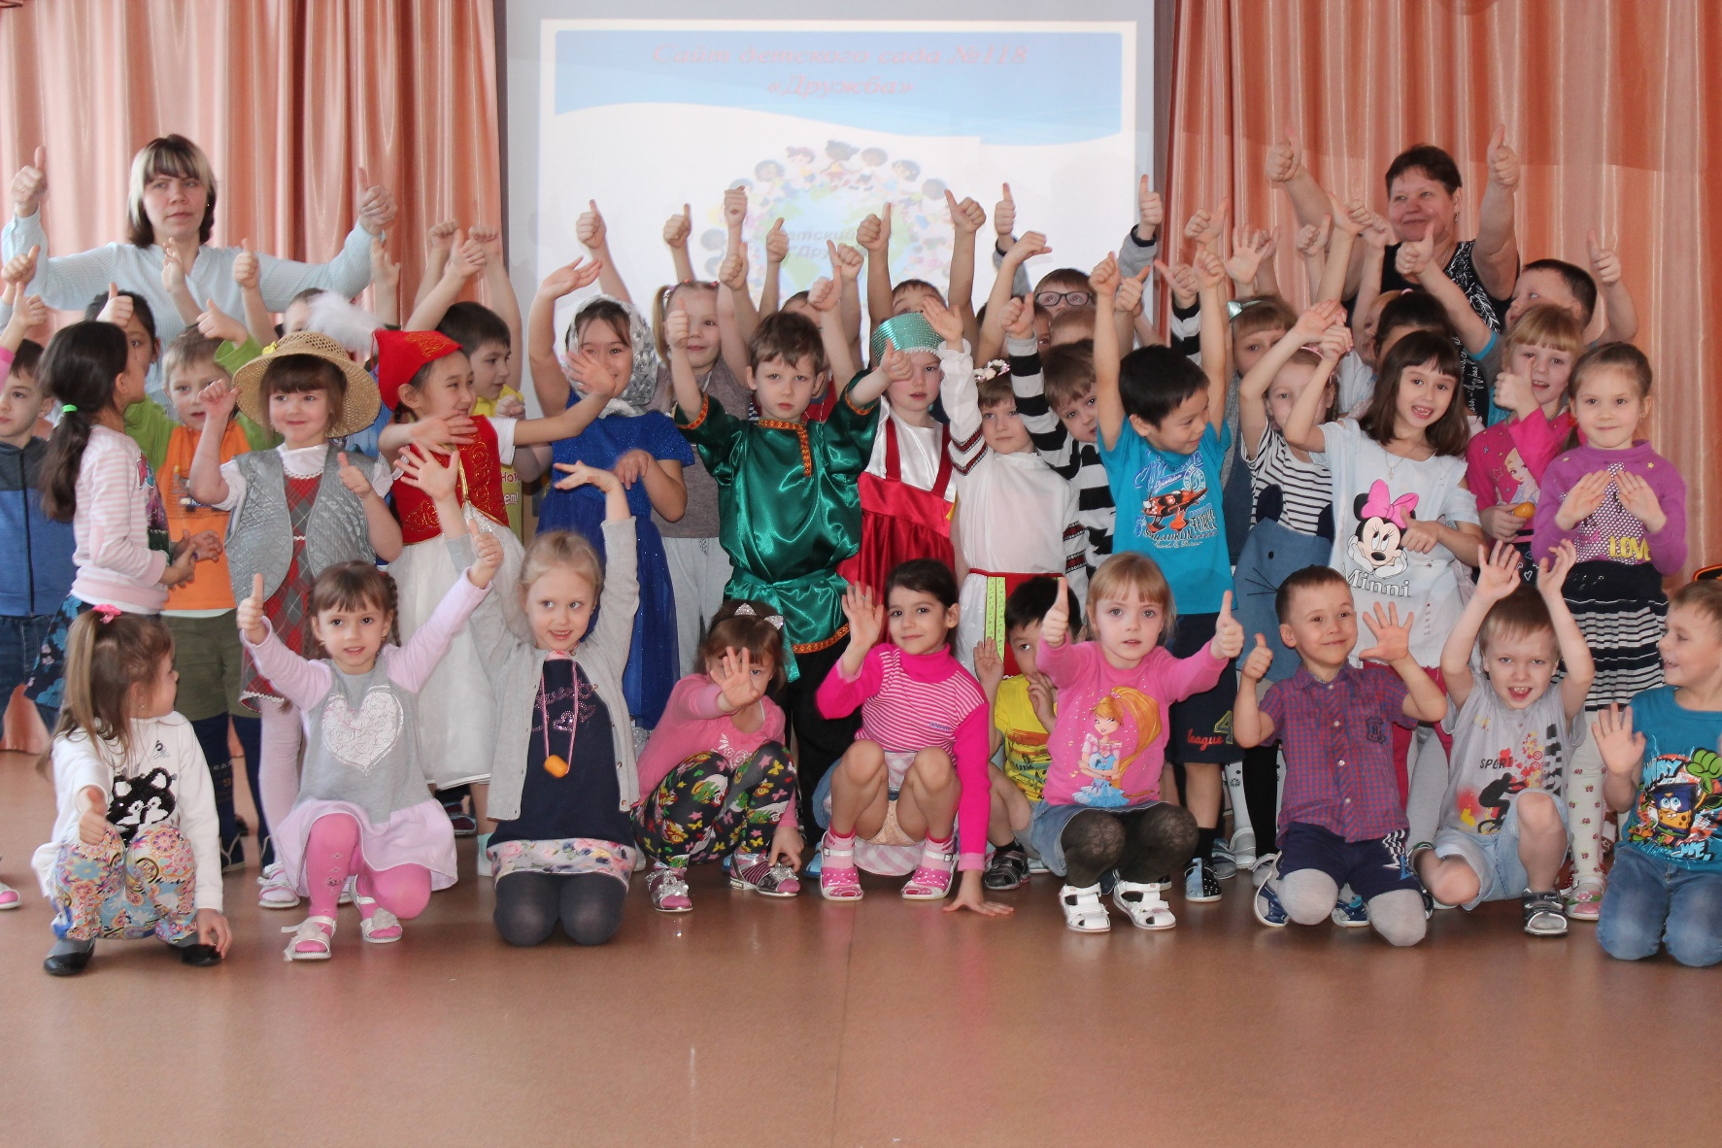

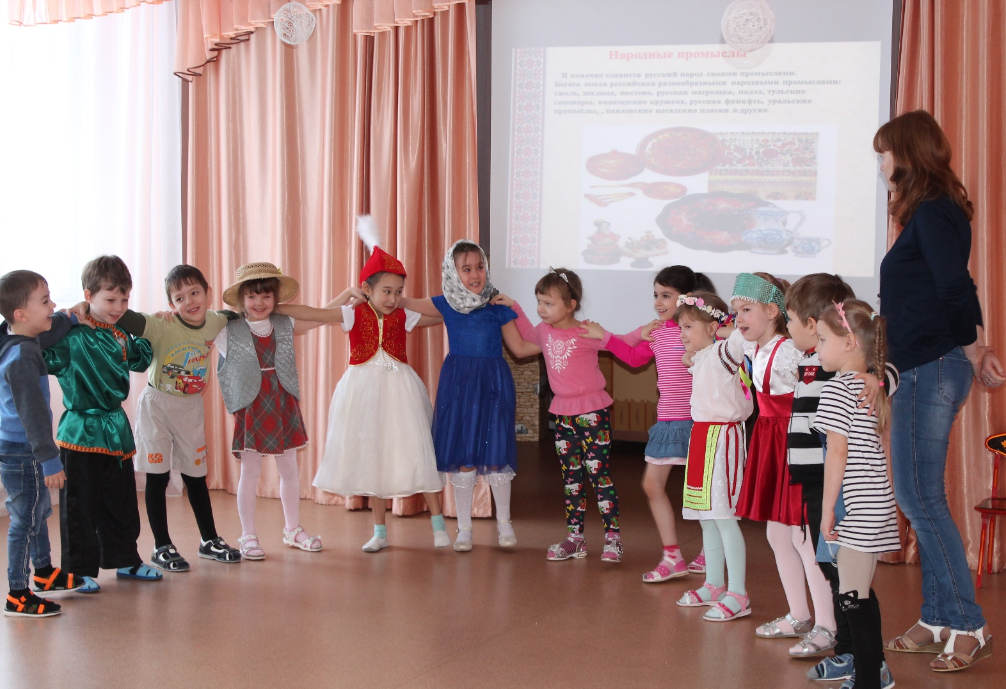

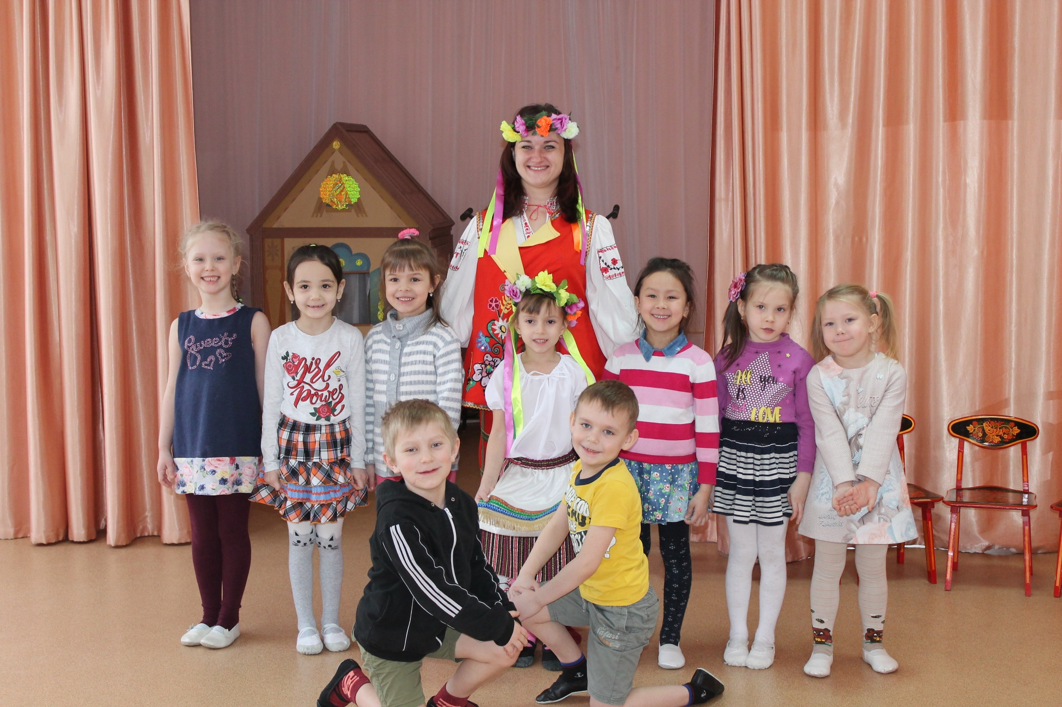

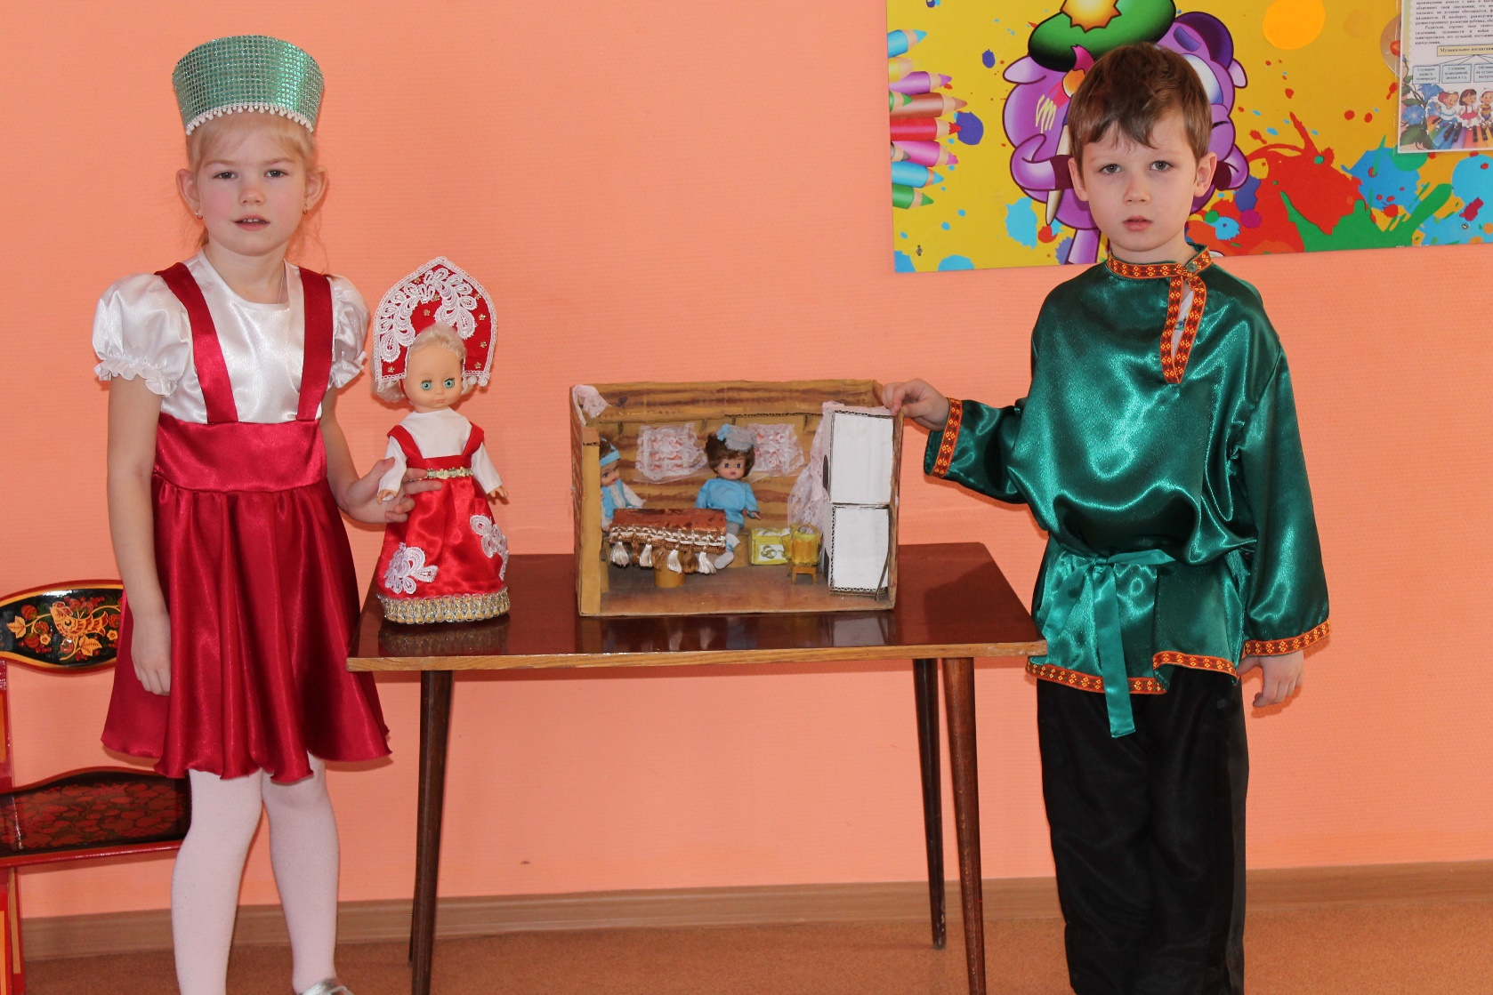

Морозас Н. В. (МДОАУ № 151)
«Национально-региональный компонент в музыкальном воспитании дошкольников в аспекте ФГОС ДО»

Отторжение подрастающего поколения от отечественной культуры, от общественно-исторического опыта поколений — одна из серьезных проблем нашего времени.
Развивать у детей понимание культурного наследия и воспитывать бережное отношение к нему необходимо с дошкольного возраста. Очень важно создать вокруг ребёнка одухотворённую среду, подготовить дошкольника не столько информационно, сколько эмоционально к восприятию исторического прошлого.

В своей работе я использую следующие формы работы: На занятиях слушаем народную муз.,муз. ритм. движения с элементами народного танца, дети занимаются музыкальным творчеством, импровизируя под народную музыку. Проводятся народные праздники, досуги, ставятся театральные постановки, используемые в утренниках. Народные игры являются постоянным компонентом занятий, праздников и развлечений. Обязательны взаимодействие со специалистами ДОУ и сотрудничество с семьями воспитанников.
В ходе нашей деятельности делался акцент на интеграцию содержания образовательных областей ФГОС ДО.
Нельзя прерывать связь времён и поколений. Чтобы не исчезла, не растворилась в неотразимой Вселенной душа русского народа, так же, как встарь, должны наши дети быть участниками традиционных на Руси праздников, именуемых святками, петь песни, водить хороводы, играть в любимые народом игры. Так было всегда, даже в очень далекие времена, когда собирались наши прабабушки и прадедушки на шумные беседы и посиделки, когда, переодевшись ряжеными, ходили по дворам и славили хозяев, желая им доброго здравия и хлебов обильных, когда устраивали веселые игрища и забавы

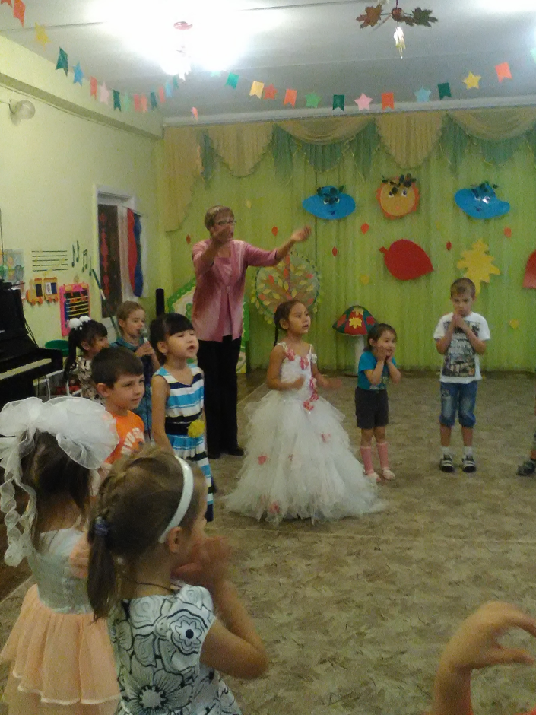

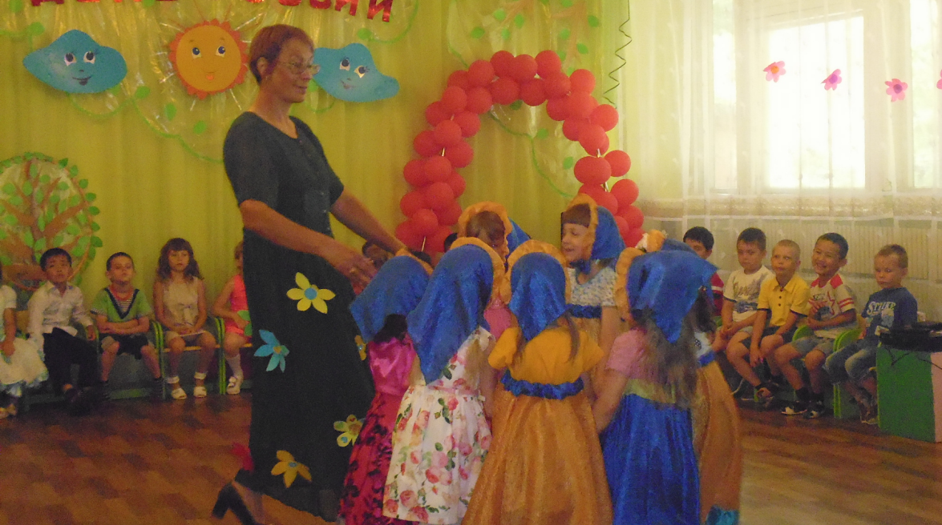

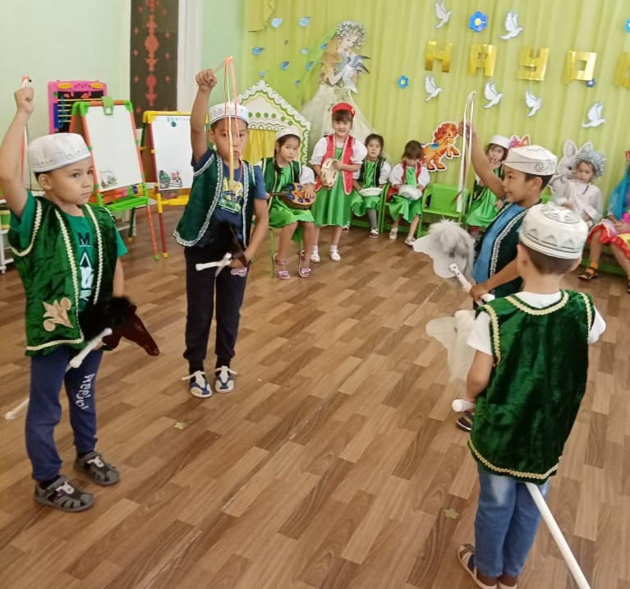

Рувинская А. В. (СОШ № 11
«Формирование социокультурной компетентности дошкольников на основе исторически сложившихся русских народных праздников»
Проведённые мною исследования позволяют увидеть, что у детей, что в процессе организации и проведении народных праздников в дошкольных учреждениях у детей появляется потребность в изучении народной музыки, традиций и обычаев, а так же истории родного края.
Таким образом происходит ненавязчивое приобщение к культурному наследию предков, способствует решению образовательных задач, в частности, задач познавательного и художественно-эстетического развития детей. Каждый фольклорный праздник– это результат общения, совместной работы воспитателя, детей и их семей.
Тема русских народных праздников была выбрана с учетом необходимости формирования социокультурной компетенции дошкольников с помощью приобщения детей к истокам русской народной культуры. Народные праздники, которые включают в себя все творческие направления наиболее и интересные ребенку дошкольного возраста, они позволяют детям ближе познакомиться с русскими традициями и позволяют улучшить социально-коммуникативные навыки.
Основные принципы, заложенные в основу работы:- принцип интеграции (в различные направления образовательной работы и виды деятельности детей)- принцип творчества (заключает в себе неиссякаемые возможности для воспитания и развития творческих способностей детей);
- принцип научности (дети получают знания о традициях русского народа, обогащают словарный запас)
- принцип доступности (учет возрастных и индивидуальных особенностей);
- принцип поэтапности (последовательность, приступая к очередному этапу, нельзя миновать предыдущий);
Мною был разработан план работы по фольклорным праздникам:
Месяц | Название праздника
Октябрь | «Осенины» праздники во всех дошкольных группах.
Ноябрь | «Кузьминки» тематическое занятие в подготовительной группе.
Январь | «Рождественские святки» праздник в подготовительной группе
Февраль | «Масленица» развлечение для всех дошкольных групп
Март | «Сороки» тематическое занятие в старшей группе.

07-18 сентября
Конкурс методических разработок сценариев праздников и развлечений в ДОУ, посвящённых 285-летию г. Орска

ПОЛОЖЕНИЕ
о проведении муниципального конкурса
методических разработок по музыкальному воспитанию в ДОУ
«Город Орск навек любимый», посвящённый 285-летию г. Орска

1.Общие положения
1.1. Настоящее положение определяет цели, задачи, порядок проведения, предоставления конкурсных материалов и критерии их оценивания; и подведение итогов конкурса методических разработок музыкально-образовательной деятельности и сценариев праздников и развлечений по нравственно-патриотическому воспитанию дошкольников «Город Орск навек любимый»», посвященного 285-летию г. Орска (далее Конкурс).
1.2. Конкурс проводится по инициативе НМЦ УО г. Орска, МО музыкальных руководителей, согласно плану работы на 2020- 2021 учебный год в рамках празднования юбилейного 285 года рождения г. Орска.

2. Цели и задачи Конкурса

  - Цели: Развитие системы комплексного и непрерывного нравственно-патриотического воспитания дошкольников на основе сохранения и приумножения культурного наследия малой родины, возрождения традиционных нравственных ценностей. Конкурс нацелен на выявление эффективных направлений в работе педагогов ДОУ и поиска наиболее успешных методических приемов по нравственно-патриотическому воспитанию, в честь празднования 285-летия г. Орска.
2.2. Задачи:
- активизировать методический и творческий потенциал педагогов,
- стимулировать педагогическую инициативу, повышать профессиональное мастерство;
- содействовать распространению передового педагогического опыта, определению и распространению лучших методических материалов,
- совершенствовать работу по нравственно-патриотическому воспитанию в ДОУ как части единого процесса подготовки юного поколения к жизни, формирования важнейших общечеловеческих, моральных, деловых и других качеств, умения реализовать их в различных видах деятельности;
- создание электронного Сборника данных сценариев мероприятий, посвящённых 285-летию г. Орска
3.Участники Конкурса
3.1. К участию в Конкурсе приглашаются музыкальные руководители ДОУ г. Орска (без ограничений по стажу педагогической деятельности, возрасту, наличию квалификационной категории).
4. Координатор Конкурса

4.1. Координатор Конкурса – руководитель МО музыкальных руководителей г. Орска Кашигина Е. А. (МДОАУ № 59) (далее – Координатор) осуществляет общее руководство подготовкой и проведением конкурса.
4.2. Координатор:
- определяет порядок и сроки проведения Конкурса;
- формирует банк материалов участников Конкурса по номинациям и осуществляет его отправку на электронную почту членам жюри;
- проводит анализ и обобщение итогов Конкурса;
- готовит наградные материалы для участников Конкурса.
5. Сроки и порядок проведения Конкурса
5.1 Участники Конкурса отправляют заявку (приложение 1) вместе с конкурсной работой по электронной адресу: notkal2002@mail.ru с пометкой в теме письма – КОНКУРС РАЗРАБОТОК
5.2. Конкурс проводится с 10 по 25 сентября 2020 года и предусматривает следующие этапы:
- 1 этап: регистрация участников и представление работ на Конкурс с 10 по 15 сентября 2020 года;
- 2 этап: работа жюри, определение лучших работ в каждой из номинаций, подведение итогов с 16 сентября по 25 сентября 2020 года;
- 3 этап: оглашение победителей Конкурса на дистанционном МО музыкальных руководителей (октябрь); награждение победителей Конкурса – на ближайшем МО музыкальных руководителей в реальном формате;
- 4 этап: размещение лучших методических разработок на сайте НМЦ в электронном Сборнике сценариев мероприятий, посвящённых 285-летию г. Орска.

5.3. Конкурс проводится по следующим номинациям:
- методическая разработка МОД (музыкально-образовательной деятельности) для воспитанников ДОУ (номинация 1);
- методическая разработка тематического мероприятия (праздник, развлечение, досуг) для воспитанников ДОУ (номинация 2);

5.4.На Конкурс принимаются только самостоятельно выполненные, авторские методические разработки в соответствии с номинациями. Работы, подготовленные в соавторстве не рассматриваются и в Конкурсе не участвуют.
5.5. Методическая разработка должна быть составлена с учетом:
- требований ФГОС дошкольного образования к психолого-педагогическим условиям реализации основной образовательной программы дошкольного образования и к развивающей предметно-пространственной среде;
- принципа интеграции образовательных областей;
- построения образовательного процесса в соответствии с возрастными особенностями и видами детской деятельности (ведущие виды – музыкальная и игровая деятельность).
5.6. Обязательными структурными компонентами методической разработки МОД должны быть мотивация и рефлексия.
5.7. Разработка должна быть индивидуальной и авторской, допускается использование методических материалов периодической печати с обязательной ссылкой на автора и издание.
5.8. При использовании «чужих» материалов участники Конкурса должны
соблюдать Закон РФ «О защите авторских и смежных прав» и указывать ссылки на источники информации.
5.9. В соответствии с требованиями Законодательства РФ, материалы высылает сам автор. Предлагая к конкурсу материалы, автор гарантирует самостоятельность выполненной работы:
- работа выполнена лично педагогом, предоставляющим материал;
- все цитирования, приведенные в работе, имеют ссылки на библиографические источники;
- иллюстрации, фото, видео и графические материалы содержат указание первоисточника;
Ответственность за нарушение сторонних авторских прав несет автор
конкурсной работы.
5.10. К участию в Конкурсе не допускаются работы, содержащие:
- нарушение требований к содержанию конкурсных работ;
- плагиат и/или некорректное цитирование произведений третьих лиц;
- ненормативную лексику, политические, религиозные и национальные разногласия.
Дополнение: В случае выявления нарушения каких-то правил конкурса (в
частности, фактов плагиата) выставленная на Конкурс работа снимается с конкурса.
5.11. По итогам Конкурса будет подготовлен и размещен в сети Интернет на сайте НМЦ электронный Сборник лучших методических разработок.

6. Требования к оформлению методических разработок
6.1. Все материалы на конкурс принимаются в электронном виде.
6.2. Электронный вариант методической разработки представляется в оргкомитет участником вместе с приложениями, отправляется по электронной почте на адрес, указанный в п. 5.1. данного Положения в одном письме. «Документ Microsoft Office Word» подписывается по образцу: номинация 1, Иванова О.И.
6.3. Оформление Конкурсного материала:
- 1-ый титульный лист (название конкурса, номинация, тема разработки, сведения о разработчике – Ф.И.О. полностью, должность, место работы – приложение 2);
- цель, задачи,
- содержание - описание хода образовательной деятельности, мероприятия;
- список использованной литературы, интернет - ресурсов
- приложения (фотографии, презентации и т.д.) и их список.
  - На Конкурс представляются работы формата А4, поля (верхнее, нижнее) – 2,0 см, левое – 2,0 см, правое – 2.0 см, шрифт черный – Times New Roman, кегель -14, междустрочный интервал – 1,0, - 1,15, выравнивание - по ширине
  - В текстах не допускаются сокращения названий и наименований, все страницы нумеруются вверху страницы посередине (нумерация начинается с титульного листа, номер на первой странице не ставится).
  - Представленные на конкурс материалы не рецензируются

7. Критерии оценки материалов Конкурса:

7.1. Методические разработки МОД (по каждому критерию от 0 до 5 баллов):
- Соответствие методической разработки теме и воспитательным задачам Конкурса;
- Соответствие содержания (глубины) занятия возрасту воспитанников;
- Научная и методическая грамотность представленной разработки, технологичность МОД, обоснованность его места в образовательном процессе;
- Оригинальность построения и содержания мероприятия;
- Новизна и инновационный потенциал педагогических идей и технологий, наличие интересных содержательных методических находок, представленных в методической разработке;
- Разнообразие методов и приемов проведения МОД;
- Сочетание коллективной, групповой и индивидуальной работы воспитанников;
- Разнообразие наглядного материала и творческий подход к его использованию;
- Авторский характер разработки, корректность использования источников и ресурсов;
- Практическая значимость, возможность использования методических разработок другими педагогами.

7.2. Методические разработки тематического мероприятия (по каждому критерию от 0 до 5 баллов):
- Соответствие методической разработки теме и воспитательным задачам Конкурса;
- Учет возрастных и психологических особенностей воспитанников;
- Научная и методическая грамотность представленной разработки, технологичность НОД, обоснованность его места в образовательном процессе;
- Наличие оригинального сценарного хода;
- Разнообразие методов и приемов проведения мероприятия, наглядного материала и творческий подход к его использованию;
- Соответствие формы и содержания мероприятия;
- Композиционное построение сценария;
- Авторский характер разработки, корректность использования источников и ресурсов;
- Степень воспитательного воздействия мероприятия.

8. Подведение итогов Конкурса

- Победителей и призеров конкурса определяет жюри Конкурса. Жюри заполняет оценочные листы (приложение 3) и составляет протокол по итогам конкурса.
- По итогам Конкурса жюри определяются победители в каждой из номинаций с присуждением I, II, III места
- Квота на число призовых мест не устанавливается.
- Всем участникам конкурса выдаются сертификаты.
- Победители и призёры Конкурса награждаются Дипломами

Организационный взнос за участие в Конкурсе составляет 100 рублей.

9. Жюри Конкурса:

9.1. Для подведения итогов Конкурса формируется жюри, в состав которого входят специалисты ДОУ.
9.2. В задачу жюри входит:
- экспертиза и оценка материалов, представленных участниками конкурса;
- подведение итогов Конкурса.

9.3. Состав жюри:
Цунаева Т. В. – музыкальный руководитель высшей категории (МАДОУ № 122)
Ефимова С. А. – музыкальный руководитель высшей категории (СОШ № 54)
Мальцева Е. А. – музыкальный руководитель первой категории (СОШ № 52)

Аналитическая справка
о проведении муниципального конкурса
методических разработок по музыкальному воспитанию в ДОУ
«Город Орск навек любимый», посвящённый 285-летию г. Орска

В соответствии с планом работы МО музыкальных руководителей на 2020-2021 учебный год в период с 16. 09. по 25. 09. 2020 г. был проведен конкурс методических разработок по музыкальному воспитанию в ДОУ «Город Орск навек любимый», посвящённый 285-летию г. Орска среди педагогических работников дошкольных образовательных учреждений г. Орска с целью:
развития системы комплексного и непрерывного нравственно-патриотического воспитания дошкольников на основе сохранения и приумножения культурного наследия малой родины, возрождения традиционных нравственных ценностей; выявления эффективных направлений в работе педагогов ДОУ и поиска наиболее успешных методических приемов по нравственно-патриотическому воспитанию, в честь празднования 285-летия г. Орска.
В конкурсе участвовали 14 педагогов ДОУ г. Орска по следующим номинациям:
- методическая разработка МОД (музыкально-образовательной деятельности) для воспитанников ДОУ – 1 человек;
- методическая разработка тематического мероприятия (праздник, развлечение, досуг) для воспитанников ДОУ – 13 человек.
С 16 сентября по 25 сентября 2020 года была организована работа жюри по определению лучших работ в каждой из номинаций и по подведению итогов.
Состав жюри:
Цунаева Т. В. – музыкальный руководитель высшей категории (МАДОУ № 122)
Ефимова С. А. – музыкальный руководитель высшей категории (СОШ № 54)
Мальцева Е. А. – музыкальный руководитель первой категории (СОШ № 52)

Жюри использовало следующие критерии оценки материалов Конкурса:
Методические разработки МОД (по каждому критерию от 0 до 5 баллов):
- Соответствие методической разработки теме и воспитательным задачам Конкурса;
- Соответствие содержания (глубины) занятия возрасту воспитанников;
- Научная и методическая грамотность представленной разработки, технологичность МОД, обоснованность его места в образовательном процессе;
- Оригинальность построения и содержания мероприятия;
- Новизна и инновационный потенциал педагогических идей и технологий, наличие интересных содержательных методических находок, представленных в методической разработке;
- Разнообразие методов и приемов проведения МОД;
- Сочетание коллективной, групповой и индивидуальной работы воспитанников;
- Разнообразие наглядного материала и творческий подход к его использованию;
- Авторский характер разработки, корректность использования источников и ресурсов;
- Практическая значимость, возможность использования методических разработок другими педагогами.

Методические разработки тематического мероприятия (по каждому критерию от 0 до 5 баллов):
- Соответствие методической разработки теме и воспитательным задачам Конкурса;
- Учет возрастных и психологических особенностей воспитанников;
- Научная и методическая грамотность представленной разработки, технологичность НОД, обоснованность его места в образовательном процессе;
- Наличие оригинального сценарного хода;
- Разнообразие методов и приемов проведения мероприятия, наглядного материала и творческий подход к его использованию;
- Соответствие формы и содержания мероприятия;
- Композиционное построение сценария;
- Авторский характер разработки, корректность использования источников и ресурсов;
- Степень воспитательного воздействия мероприятия.

По итогам Конкурса были определены дипломанты Конкурса по каждой номинации, которые представлены в таблице:
ФИО участника | МДОАУ | Номинация | Итоговый балл | Награда
Бобина А. Г. | 113 | 2 | 94 | Сертификат
Дергович Г. А. (восп-ль) | 1 | 2 | 89 | Сертификат
Исакова И. В. | 78 | 1 | 111 | Диплом I ст.
Косягина Т. Н. (восп-ль) | 123 | 2 | 91 | Сертификат
Краснопёрова Л. Н. | 91 | 2 | 130 | Диплом II ст.
Немцова О. М. | 5 | 2 | 116 | Диплом III ст.
Орехова А. А. | 60 | 2 | 103 | Сертификат
Поспелова В. Е. | 48 | 2 | 89 | Сертификат
Престинская Т. А. | 98 | 2 | 135 | Диплом I ст.
Присяжнюк Т. И. | 17 | 2 | 90 | Сертификат
Романенко С. П. | 19 | 2 | 121 | Диплом III ст.
Санова Л. Л. | 107 | 2 | 92 | Сертификат
Унтон Л. В. | 60 | 2 | 89 | Сертификат
Хлусевич С. С. | 124 | 2 | 104 | Сертификат

Остальные участники Конкурса получат Сертификаты участия.

Отзывы и рекомендации жюри:
Жюри отметило невысокую активность педагогов по участию в Конкурсе методических разработок, посвящённых 285-летию г. Орска.
Педагоги, участвующие в Конкурсе, проявили хороший уровень методической грамотности и творчества в разработке конкурсных материалов. В тех ДОУ, педагоги которых представили работы на конкурс, прослеживается планомерная, систематическая работа по нравственно-патриотическому воспитанию дошкольников на основе сохранения и приумножения культурного наследия малой родины и возрождения традиционных нравственных ценностей у подрастающего поколения нашего города.
Жюри высоко оценило методические разработки педагогов авторского характера, с наличием оригинального сценарного хода с композиционным построением, с разнообразием методов и приемов проведения мероприятия, наличием музыкального, иллюстративного материала и творческим подходом к его использованию.
Жюри рекомендует:
- Обязательно указывать возраст детей, для которых организуется мероприятие (если возраст не указан – это грубейшее методическое нарушение).
- Не использовать некорректные действия в ходе сценария по отношению к государственной атрибутике и символике (разрезание флага и герба).
- В обязательном порядке использовать мотивацию для музыкально-игровой деятельности детей, что наполняет мероприятие логикой и смыслом и активизирует детей на различные виды деятельности.
- Не использовать ресурсы интернета для составления сюжетной линии сценариев мероприятий (некоторые разработки участников имели одинаковый сюжет).
- Использовать более понятную лексику и обороты речи для детей в соответствии с их возрастом.

По итогам Конкурса на образовательной платформе МО музыкальных руководителей г. Орска размещен электронный Сборник лучших методических разработок, по музыкальному воспитанию в ДОУ «Город Орск навек любимый», посвящённый 285-летию г. Орска.
В него вошли разработки следующих участников, набравшие наибольшее количество баллов по результатам Конкурса в соответствии с итоговой таблицей:
Исакова И.В.
Краснопёрова Л. Н.
Немцова О. М.
Престинская Т. А.
Романенко С. П.

Руководитель МО музыкальных руководителей: Кашигина Е. А.

15 сентября
Консультация
«Готовимся к аттестации» (для музыкальных руководителей, аттестующихся в 2020-2021 уч. году)

Присутствовало: 25 человек

Руководителем МО музыкальных руководителей Кашигиной Е. А. были даны рекомендации по подготовке педагога к аттестации, по оформлению и содержанию портфолио, примерная памятка самоанализа образовательной деятельности, рекомендован к написанию конспект ООД Музыка по ФГОС, разъяснены типы мотивации к ООД.

